个人简历
个人信息
姓 名： | 戴彤 | 性 别： | 女 | 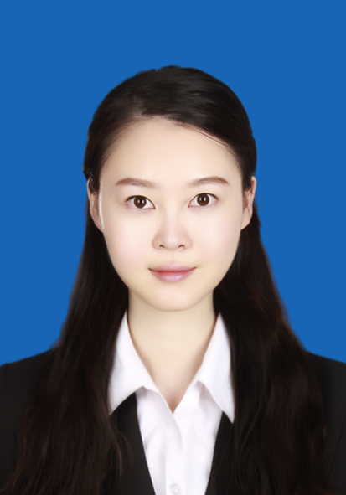
学 历： | 本科 | 邮 箱： | veradt1@gmail.com
电 话： | 15651911197 | 专 业： | 食品科学与工程  网络营销管理（第二专业）
教育背景： | 2010．09——2014．07 南京财经大学 食品科学与工程学院  2007．09——2010．07 江苏省高邮市中学
应用技能：
外语能力 | CET-6 453分 CET-4 561分
计算机 | 江苏计算机等级考试 C语言 二级  熟悉计算机操作，熟练使用office系列办公软件及Internet应用
普通话 | 二级乙等
实习经验：
2011．03—2011.07 | 南京市成才教育中心 英语家教
2011．07—2011.09 | 高邮市澳仕朗西餐厅 服务员
社团活动：
2010．10—2012．10 | 担任班级副团支书
2010．09—2011．06 | 担任院学生会文艺部干事 | 参与策划学校运动会开幕式  参与迎新晚会策划
2011．10—2012．06 | 担任食话食说社团负责人 | 管理社团公共主页  策划宣传社团活动 如“吃动平衡”
所获荣誉：
2010——2011 | 寝室先进个人
2011——2012 | 素质拓展奖学金
2011——2012 | 学习进步奖学金
自我概述：
吃苦耐劳，工作上有较强的管理和动手能力且有较强学习能力；严谨务实，喜欢团队合作，曾与宿舍成员合作参与配音比赛并获得良好名次

